Template para entrega do projeto da disciplina

Engenharia de Software

Fase 2

|  |  |
| --- | --- |
| **Nome do estudante:** | Thales Spanhol |

Atenção: Para a Fase 2 – mantenha no arquivo de entrega todo desenvolvimento da fase 1

|  |
| --- |
| **Seção 1 – Processo** |

Defina qual dos processos de engenharia de software estudados foi adotado neste projeto. Justifique detalhadamente a sua escolha:

|  |
| --- |
| Resposta:  Uma vez que este projeto pode conter uma estrutura de ordem formal já que e-commerce é um produto amplamente consolidado no mercado, eu tenho uma boa previsibilidade quanto ao desenvolvimento dele, além de um planejamento antecipado. Dessa forma, acredito que os modelos prescritivos seriam as melhores opções para o desenvolvimento desse projeto, e entre eles optei pelo modelo cascata.  Ao final da interpretação das fases do modelo cascata para esse projeto, elas se apresentaram da seguinte forma:  - Levantamento de requisitos: Essa primeira fase foi desenvolvida pensando nas funcionalidades que eu quero no sistema e também nas tecnologias utilizadas para implementá-las, ambas foram descritas na seção 2.  - Desenvolvimento do projeto: Nessa fase caberá a mim, como stakeholder e também desenvolvedor do produto, alinhar minhas habilidades de desenvolvimento com meu conhecimento de mercado para desenvolver a aplicação etapa por etapa.  - Implementação do projeto: Esse será o momento de implementar minha aplicação junto ao banco de dados para que a mesma consiga cumprir com os requisitos almejados.  - Testes para a verificação da implementação: Nessa fase vou verificar se toda a atividade realizada anteriormente está atendendo de forma correta o que foi proposto no projeto, tanto do lado do usuário como o meu de stakeholder.  - Implantação e manutenção do software: Ao final irei hospedar e disponibilizar a aplicação para ser acessada pelos navegadores web e também seu download pela App Store e Play Store, adaptando partes do código para cada plataforma.  Como pode ser visto, a capacidade de ter muito bem definido o que precisa ser feito em cada fase antes de avançar para a próxima, combinado com a razão pela qual essas fases acontecem nessa ordem, fazem com que a boa estruturação do projeto seja uma grande vantagem em ter optado pelo modelo cascata. Já as desvantagens do modelo, como exigir que todos os requisitos sejam definidos no início do projeto ou a inflexibilidade de mudança ao longo dele são aspectos que não me afetarão ao longo do desenvolvimento, por isso acredito que o modelo cascata foi uma boa escolha. |

|  |
| --- |
| **Seção 2 – Análise de Requisitos** |

Desenvolva os seguintes pontos:

1. Identifique no mínimo 10 requisitos Funcionais.

Para cada requisito funcional identificado, liste: o Identificador do Requisito (que é um número 1,2,3,4), ...e insira uma descrição:

|  |  |
| --- | --- |
| **Identificador** | **Descrição** |
| RF1 | Cadastro de Usuário – Permitir que os usuários criem contas, forneçam informações pessoais, informem para que time de futebol torcem e definam credenciais de acesso. |
| RF2 | Navegação de Produtos - Fornecer uma interface intuitiva utilizando a informação do time do usuário para que ele navegue pelos produtos, usando filtros, categorias e pesquisa. |
| RF3 | Exibição de Produtos - Mostrar informações detalhadas dos produtos, incluindo imagens, descrições, preços, opções de variação e avaliações. |
| RF4 | Carrinho de Compras - Permitir que os usuários adicionem produtos ao carrinho, visualizem o conteúdo do carrinho, façam alterações e prossigam para o checkout. |
| RF5 | Checkout - Facilitar o processo de compra, permitindo que os usuários revisem seus itens, escolham opções de envio, insiram informações de pagamento e confirmem o pedido. |
| RF6 | Gestão de Pedidos - Fornecer aos usuários a capacidade de visualizar o histórico de pedidos, rastrear o status dos pedidos em andamento e ver detalhes de cada compra. |
| RF7 | Sistema de Pagamento - Implementar métodos de pagamento seguros como cartões de crédito, pix e boletos para facilitar transações online. |
| RF8 | Gestão de Estoque - Manter o controle preciso dos níveis de estoque, atualizando automaticamente as quantidades disponíveis conforme as compras são feitas, visando um melhor controle da empresa sobre suas mercadorias vendidas. |
| RF9 | Área do Cliente - Oferecer aos usuários uma área onde eles possam gerenciar suas informações pessoais, endereços de entrega, preferências de comunicação e outros detalhes. |
| RF10 | Avaliações e Comentários - Permitir que os usuários avaliem produtos e deixem comentários, fornecendo informações adicionais a outros compradores em potencial. |

1. Identifique no mínimo 10 requisitos Não Funcionais.

Para cada requisito não funcional listado, identifique o Requisito (que é um número 1,2,3,4,...), o tipo de requisito (exemplos: ambiente, linguagem, segurança) e uma Descrição completa:

|  |  |  |
| --- | --- | --- |
| **Identificador** | **Tipo** | **Descrição** |
| RNF1 | Ambiente | O aplicativo deve estar disponível para download na App Store e na Play Store. |
| RFN2 | Ambiente | Também deve ser compatível com o ambiente web e acessável pelos principais navegadores. |
| RNF3 | Linguagem de Front-End | O sistema deve ser desenvolvido em Javascript, utilizando o Framework React. |
| RFN4 | Linguagem de Back-End | O sistema deve ser desenvolvido em Typescript para a integração ao banco de dados. |
| RNF5 | Banco de Dados | O sistema será integrado a um projeto no Firebase que será usado como banco de dados. |
| RNF6 | Desempenho | O sistema deve ser construído para funcionar com 7.000 usuários simultâneos. |
| RFN7 | Desempenho | Após o usuário escolher um filtro, o sistema deve imprimir uma nova lista de produtos em no máximo três segundos. |
| RNF8 | Segurança | O sistema deve restringir o acesso por meio de senhas, além de controlar os registros para evitar o uso de senhas fáceis. |
| RFN9 | Segurança | O sistema deve fazer logoff automaticamente caso o usuário não realize nenhuma ação em 10 minutos. |
| RNF10 | Usabilidade | O sistema deve ser intuitivo, de forma que mesmo um usuário que tenha pouco contato com aplicativos consiga navegar facilmente. |

1. Desenvolva 10 User Stories a partir da lista de Requisitos Funcionais, com os seus critérios de aceite:

|  |  |
| --- | --- |
| **User Stories** | **Critérios de Aceite** |
| Como usuário, quero uma interface fácil de compreender, para que mesmo sem experiência em compras online eu consiga comprar. | A aplicação irá adotar um estilo minimalista e com ícones intuitivos para fácil compreensão do usuário. |
| Como usuário, quero formas de avaliar o produto antes da compra, para ter mais confiança de que estou comprando algo de qualidade. | Todos os produtos contarão com um campo de comentários feitos por outros compradores e uma nota que também foi atribuída por eles. |
| Como usuário, quero que os produtos do meu time sejam priorizados nas listas, para facilitar minhas compras. | O sistema irá utilizar a informação do time que o usuário torce para priorizar esses itens na lista. Essa informação será obtida através do primeiro cadastro. |
| Como usuário, quero que o aplicativo seja rápido, para que eu não perca tempo em telas de carregamento. | O código irá utilizar ferramentas para não precisar esperar a resposta inteira do banco de dados para começar a imprimir a lista de produtos. |
| Como stakeholder, quero que todas vendas atualizem a quantidade de produtos em estoque, para que eu possa ter um maior controle de quando devo comprar mais mercadorias. | A compra de todos os produtos irá atualizar a quantidade deles no firebase de forma que o stakeholder terá acesso a esses dados e poderá atualizá-los quando realizar novas compras para o estoque. |
| Como stakeholder, quero fidelizar os meus clientes, para que eles se sintam confortáveis em comprar novamente na plataforma. | O aplicativo contará com um sistema de cupons de desconto que serão enviados para o e-mail cadastrado após cada compra, incentivando uma nova. |
| Como stakeholder, quero aceitar uma alta gama de formas de pagamento, para que eu não deixe de vender apenas por não aceitar a forma de pagamento favorita de um usuário. | O sistema irá implantar a maior variedade de formas de pagamentos possíveis disponibilizadas no mercado. |
| Como stakeholder, não quero ter problemas com possíveis vazamentos de dados de cartões dos meus usuários, para não sofrer com processos caso isso ocorra. | Para impedir a chance de que isso ocorra, os dados de pagamento dos usuários serão salvos no local storage do mesmo, dessa forma blindamos a empresa de uma possível acusação de vazamento de dados de cartões ou afins. |
| Como usuário, quero ter a opção de trocar minha senha ou endereço cadastrado, para caso eu esqueça a senha ou me mude. | O sistema terá uma área destinada ao usuário realizar essas trocas caso deseje. |
| Como stakeholder, quero que meus usuários tenham uma dupla confirmação dos produtos que irão comprar, para ter menos problemas com cancelamentos de compras devido a equívocos dos usuários. | Implementaremos o checkout como última etapa antes do pagamento, para que o usuário confirme todos os itens que deseja comprar e diminua a chance de compra equivocada. |

**FASE 2**

|  |
| --- |
| **Seção 1 – Análise de Requisitos (Continuação)** |

1. Desenvolva 10 telas (protótipos) referentes aos requisitos funcionais identificados na entrega da fase 1. Utilize o software Figma ou equivalente para o desenvolvimento das telas. Para isso, escolha ferramentas que geram protótipos de alta fidelidade.

As imagens geradas deverão ser inseridas neste documento e indique a ferramenta utilizada para criação dos protótipos (nome e link de acesso).

As 10 telas de protótipo foram desenvolvidas no Figma.

Link do projeto no Figma:

<https://www.figma.com/file/8FTae2ZRA5rJdLCLj12azu/projeto-ecommerce?type=design&node-id=0%3A1&mode=design&t=MtJ3hR0xyanwUtC2-1>

Imagens do projeto:

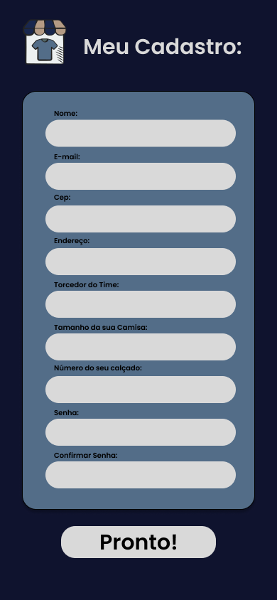 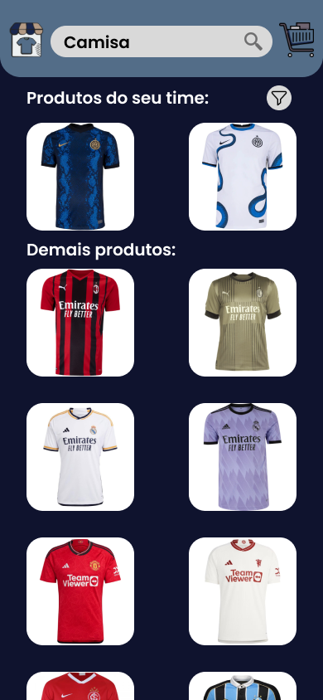 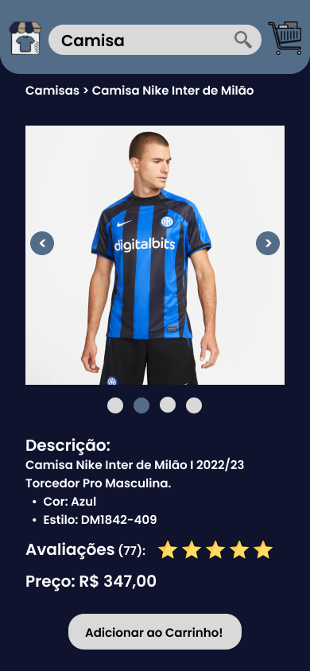 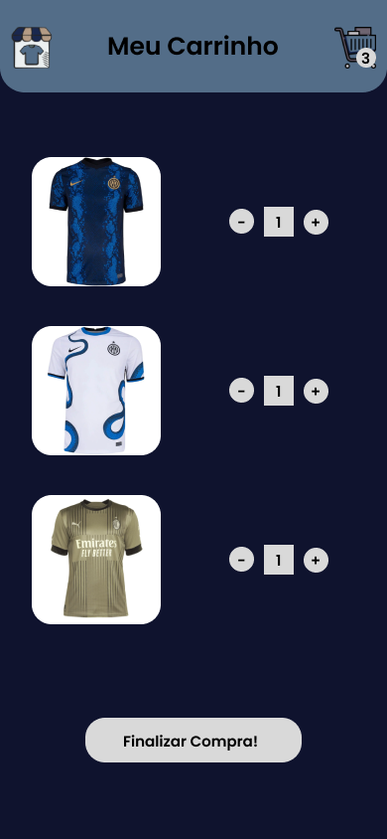 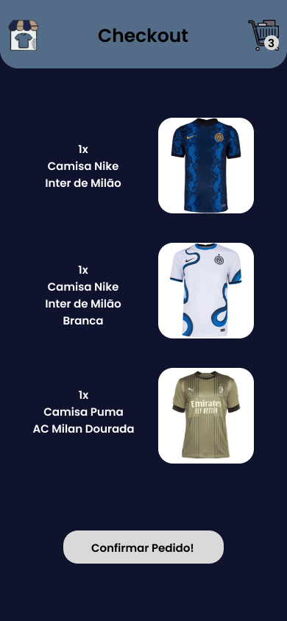 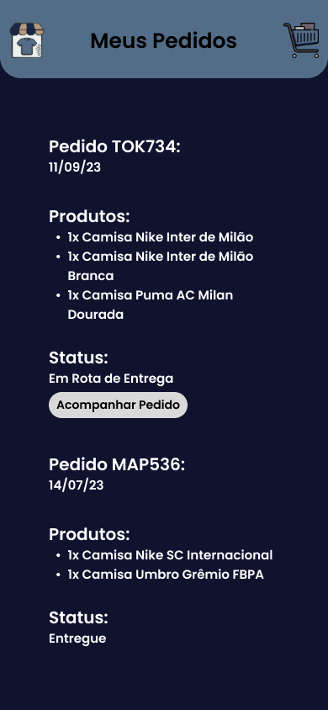 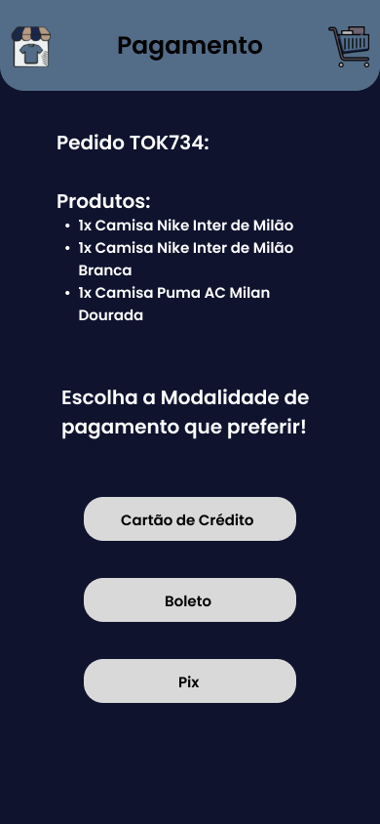 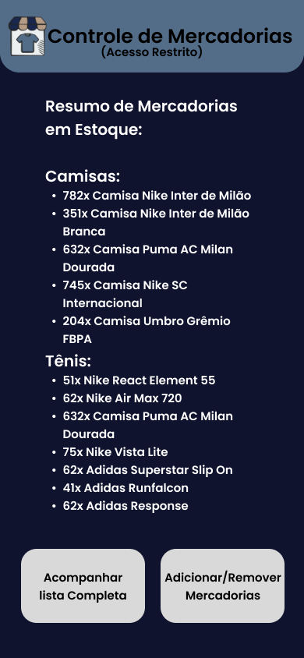 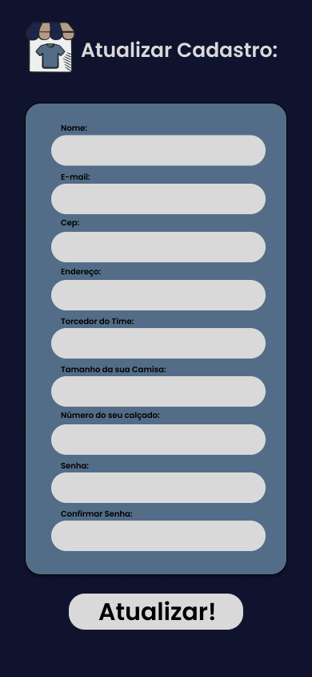 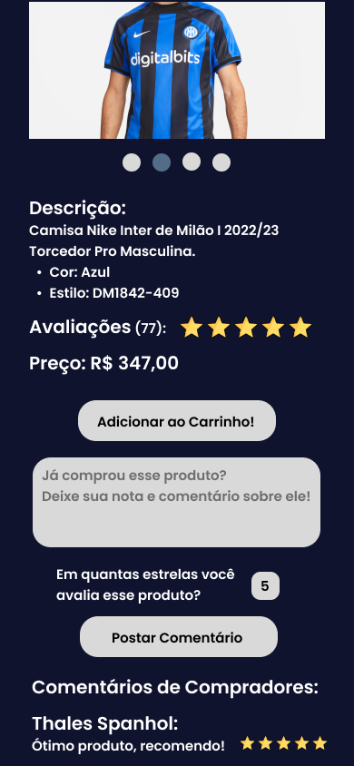

|  |
| --- |
| **Seção 2 – Arquitetura** |

1. Defina qual arquitetura de software você empregou para estruturar o projeto. Para justificar sua resposta, construa uma figura/diagrama que represente a arquitetura escolhida por você para esta solução (exemplos: Camadas, MVC, Cliente-Servidor). Essa construção poderá ser feita por meio da ferramenta Astah ou similar.

**Justificativa:**

Empreguei a arquitetura em camadas para esse projeto. Dividi a aplicação em camadas distintas, sendo elas, a camada de apresentação, a camada de lógica de negócios e a camada de acesso aos dados. Acredito que esse modelo de arquitetura seja uma escolha sólida para o e-commerce pelas seguintes razões.

- Separação de Preocupações: Esse formato divide o sistema em componentes distintos, cada um com sua responsabilidade. Isso permite um desenvolvimento mais seguro, pelo fato de que alterações em uma camada não afetam significativamente as outrs.

- Manutenção e Escalabilidade: A separação torna a manutenção e escalabilidade mais fácil, pois posso dimensionar uma camada de forma independente, como aumentar a capacidade do banco de dados sem afetar a apresentação por exemplo.

- Flexibilidade Tecnológica: Essa divisão também permite o uso de diferentes tecnologias em cada camada, abrindo o leque de opções tecnológicas agora e no futuro também.

- Testabilidade: A separação também facilita a realização de testes, o que ajuda a identificar problemas desde cedo no desenvolvimento.

Em resumo, a escolha pela arquitetura em camadas torna mais fácil de desenvolver, manter, escalar e proteger o sistema. Isso é muito importante para um e-commerce, que costuma ter um mercado dinâmico com necessidades que podem evoluir rapidamente.

Desenvolvi o diagrama pelo LucidChart.

Link do diagrama no LucidChart:

<https://lucid.app/lucidspark/a8fea488-6251-4e1d-b47d-848cb10809d9/edit?viewport_loc=-1901%2C-311%2C5692%2C2092%2C0_0&invitationId=inv_4626811a-0349-4ca4-ac6c-9981a18b20d7>

Imagem do diagrama:

